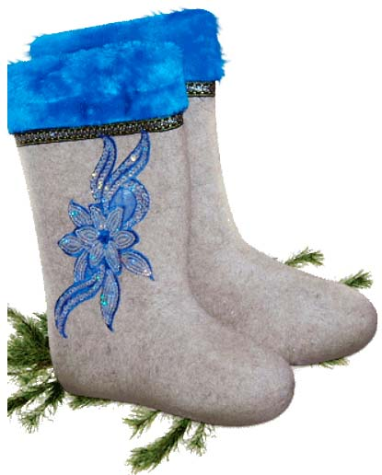
Ах, уж эти валенки!
Муз.рук. Мокеева А.М.

Цель: Валенки – часть русской истории и культуры, герой фольклора , песен, танцев.
Задачи:
Образовательная: развивать интерес к русской народной песне и ее жанровому разнообразию.
Развивающая: развивать творческие способности, умение общаться друг с другом. Развивать интерес к русской песне и ее жанровому разнообразию.
Воспитательная: прививать любовь к народному творчеству, родной стране, родному дому.
Интеграция образовательных областей:
Предварительная работа:
Знакомство детей с историей возникновения валенок.
Рассматривание картин и иллюстраций о валенках.
Разучивание песен, частушек про валенки.
Продуктивная деятельность детей: рисование, аппликация валенок.
Материал:
Зал украшен в виде русской избы.
Выставка валенок – работа родителей и детей. Выставка детских работ «Русские валенки». Валенки для детей. Русские народные костюмы для детей.

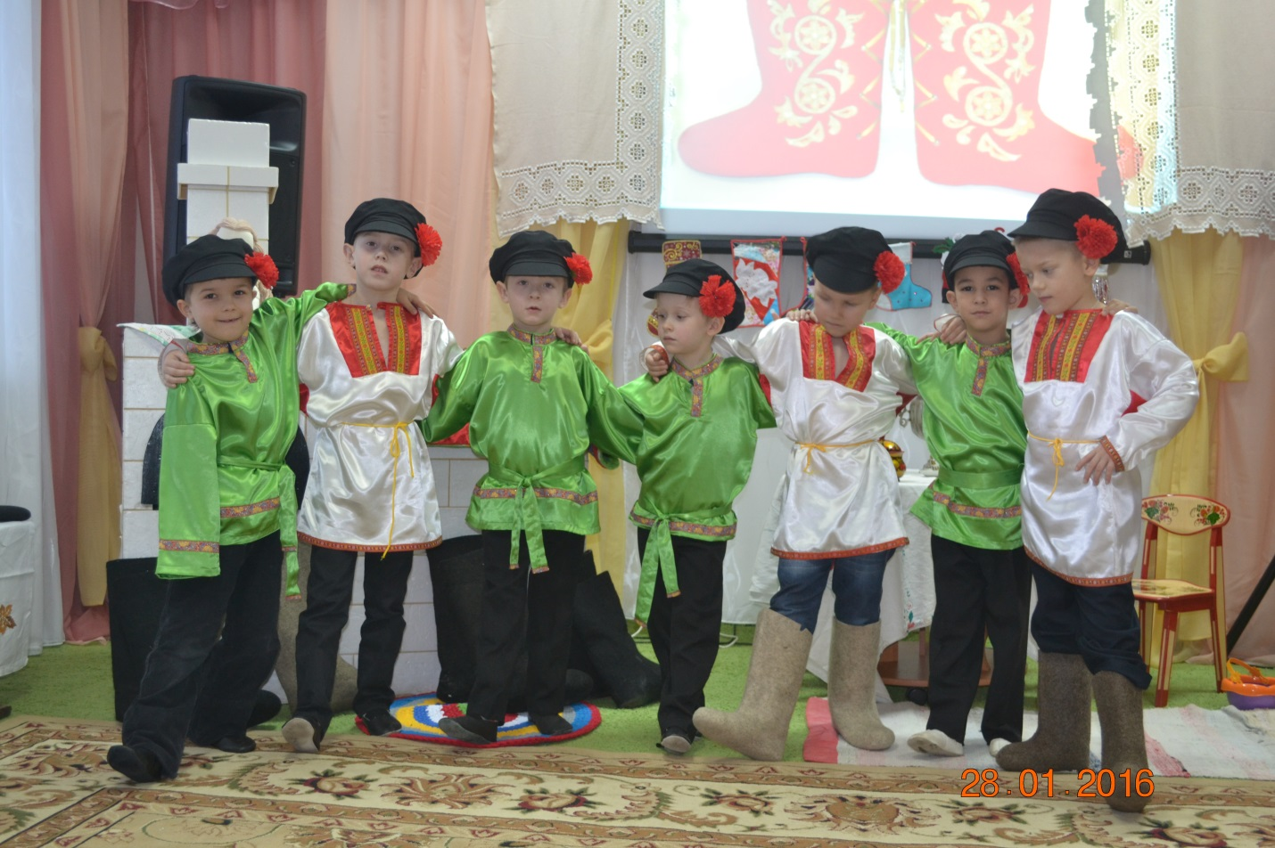

Звучит русская народная музыка в зал входят дети.
Хозяйка: Добро пожаловать!
Всех привечаем, всех встречаем.
По обычаям русским
От души поклон вам низкий!
Усаживайтесь, гости дорогие,
Желанный гость зову не ждет!
Сядем рядком, поговорим ладком!
А о чем будем говорить, подскажет нам мой сундук. Сейчас посмотрим, что в нем лежит (достает валенок). Сегодня мы с вами поведем разговор о русском валенке и многое узнаем о нем. Будем прославлять русские валенки.
Если в доме, на работе,
У вас валенки в почете.
То мы вас, своих друзей,
Приглашаем поскорей.
Девочка: (выбегает с валенками в руках)
И я валенки надену,
Хоть мороз и маленький.
Поспешу-ка я на праздник,
Посвященный валенку!

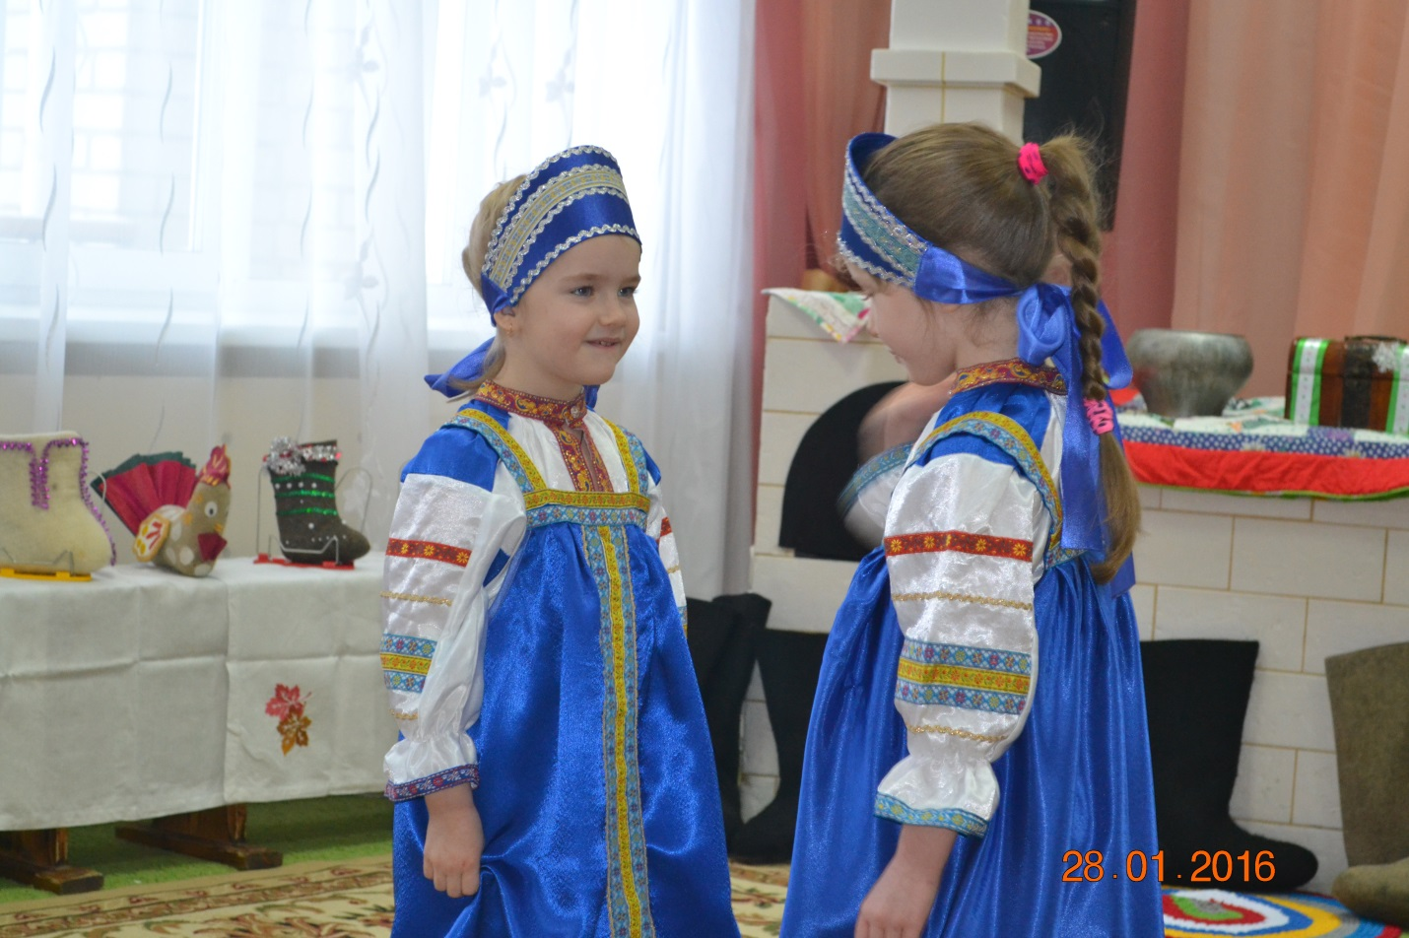

Звучит музыка, 2 девочки (с разных сторон) с ведрами на коромыслах:
Хозяйка: Рано поутру девицы,
Шли к колодцу за водицей,
По деревне. Путь далек,
А колодец тот глубок.
Как к колодцу подошли,
Разговоры завели.
Девочка 1: Здорово, Настюшка!
Девочка 2: Здоровенько, Ксюшка!
Девочка 1: Как дела, подружка?!
Девочка 2: Много снега намело –
Все кругом белым-бело.
Замерзают мои ножки,
Хоть и в новеньких сапожках.
Девочка 1: Мне завидуют соседи,
Мне завидует родня,
Потому что в эту зиму
Новый имидж у меня.
Девочка 2: Знает каждый – стар и млад,
Твои валенки – отпад.
Теплотой своей одарят,
И здоровье сохранят.
Девочка 1: Да, я зимой проблем не знаю,
Валенки ношу всегда
Может быть не очень модно,
Но не мерзну никогда!
Девочка 2: Вижу я издалека,
Едет Ваня к нам сюда.
Он лошадку подгоняет –
Видно очень поспешает.
Дети встают в хоровод , Ваня на лошади в центре. Поют.
Как на тоненький ледок.
(Водоноски поднимают Ваню.)
Девочка 1: Ты Ванюша не ушибся?
Девочка 2: Ты Ванюша не замерз?
Ванюша: Нет! Я падал понарошку,
Посмешить хотел немножко.
И не страшен мне мороз –
Парень я удаленький.
Мой секрет, девчата, прост –
Приобрел я валенки.
Дев: Пока Ваню поднимали,
А воды-то не набрали.
Ваня: Ты, сестрица, не грусти,
Наберем сейчас воды.
Ваня набирает девочкам воды. Девочки расходятся. Ваня с Ксюшей идут в избу.
Хозяйка: Рано поутру девицы
Возвращалися с водицей.
По деревне. Путь далек,
Да Ванюша им помог.
Хозяйка: Ребята, вы, наверное, знаете, что валенки – исконно русская обувь.
Дети, а для чего нужны валенки?
- Знает взрослый человек,
Знает даже маленький.
Чтоб зимою не болеть,
Надевают валенки.
- Не ботинки, не сапожки,
Но их тоже носят ножки.
В них мы бегаем зимой:
Утром в сад, потом домой.
- Если есть еще калошки –
Не промокнут ваши ножки.
Валенки всего полезней –
Вас спасут от всех болезней.
Хозяйка: Валенки, пимы, катанки, чесанки – сколько ласковых названий дал русский народ этой великолепной обуви! Валенки – прекрасная, удобная обувь! В них не страшны морозы и метели, поэтому лучшей обуви для гулянья на Руси не было!
Про валенки все рассказали,
А теперь про них споем.
Чтобы все про нас узнали,
Как в деревне мы живем!
Песня “Валенки”.
Слова: Шовкопляс О.В., Наседкиной И.И., Киселевой В.И. Музыка Киселевой В.И.
1. Очень долго ждали мы
Прихода матушки зимы.
Детям хочется опять,
В теплых валенках гулять
Припев:
Валенки, валенки!
До чего же хороши.
Мы зимой их обуваем,
И гуляем от души.
2. Белый снег кружит и веет,
И кругом все замело.
А мы валенки наденем
Нам и сухо и тепло.
Припев:
Валенки, валенки!
До чего же хороши.
Мы зимой их обуваем
И гуляем от души.
3. В теплых валенках зимой
Мы с горы катаемся,
Нам не хочется домой -
Поздно возвращаемся.
Припев:
Валенки, валенки!
До чего же хороши.
Мы зимой их обуваем,
И гуляем от души.
Звучит музыка (для домовенка)
Хозяйка: Вы слышите, кто это там? Вы его узнали? (Дети: Да! Это Кузя!)
Ребенок: В теплых валенках, подшитых,
Бродит в доме домовой,
Охраняет сон хозяев,
Охраняет их покой.
Хозяйка: В теплых валенках, подшитых
Топ да топ за печкой он.
Стережет свою избушку,
Ребятишек любит он.
Сегодня он не будет спать,
Хочет с нами поиграть.
Звучит музыка, выходит Домовой.
Домовой: Был у вас на елке я?
Вы узнали все меня?
Здравствуйте, мои друзья!
Домовой я хоть куда,
Не смотрите на года.
Быстро в валенках хожу –
Я вас всех опережу!
Смелый кто из вас, вставайте!
В валенках быстрей шагайте!
Игра с домовым. “Валенки-скороходы”.(Эстафета в больших валенках.)
Домовой: Видно, стар я стал, детишки,
Коль от вас я отстаю.
Лучше сяду, посижу,
На девчонок погляжу.
Мальчик: У нас девчонки маленьки,
Чуть побольше валенка.
Ну, а как заголосят –
Всех в округе удивят!
Частушки.
Чтоб прогнать мороз и стужу,
Мы в ладоши хлопаем,
В валенках через сугробы
Радостные топаем!
Не хочу ботинок я,
Не хочу сапожек,
Валенок удобнее
Нет обуви для ножек!
Подарила маменька
Беленькие валенки.
С ними я не расстаюсь,
Даже спать я в них ложусь!
Тетеньки и дяденьки
Все носите валенки.
Реже станете болеть
И начнете молодеть!
Если кто меня обидит –
Я не плачу, не реву,
Сразу валенок снимаю,
Подзатыльник им даю!
Мы про валенки частушки
Еще долго можем петь.
Так что, хлопая в ладошки,
Вы все можете вспотеть!
Хозяйка: Хорошо девчонки пели,
А мальчишки все сидели.
Пора ножки поразмять,
Да в игру им поиграть!
Игра “Кто быстрее возьмет валенок”.
(Дети под музыку ходят по кругу. В центре круга лежит валенок, по окончании музыки, надо быстро взять валенок.)
Домовенок: Хорошо пели, хорошо играли. А у меня вот решето, куда складываю все песни, пословицы, загадки.
Хозяйка: Кто знает пословицы про валенки, давайте Кузе в решето.
- Сани и валенки готовь с лета.
- Прост, как валенок.
- С умного по шерстинке – дураку валенки.
- Кто раньше встал, тот и валенки одел.
- Мы не левые и не правые, потому что валенки.
- С какой бы ноги мужик не встал, валенок всегда оденет правильно.
- Ваньку валять.
- Тупой как валенок.
- Без шубы и валенок и зима без конца.
- Готовь ласты зимой, а валенки – летом.
Домовенок: Молодцы, ребята! А я вам теперь загадки загадаю:
- Не ботинки, не сапожки,
Но их тоже носят ножки,
В них мы бегаем зимой,
Утром – в садик, вечером – домой! (валенки)
- Треплют, катают, а зиму таскают. (валенки)
- Все в шерсти, а кожи нет. (валенки)
- Знает взрослый человек,
Знает даже маленький.
Чтоб зимою не болеть
Надевают … (валенки)
- Да, отгадка одна – это валенки. А как же делают валенки? Вы ребята знаете? Тогда садитесь поудобнее, я вам сейчас (расскажу и покажу, как делают валенки) помогу, а кто знает пусть мне помогает.
Во время работы звучит русская народная музыка.

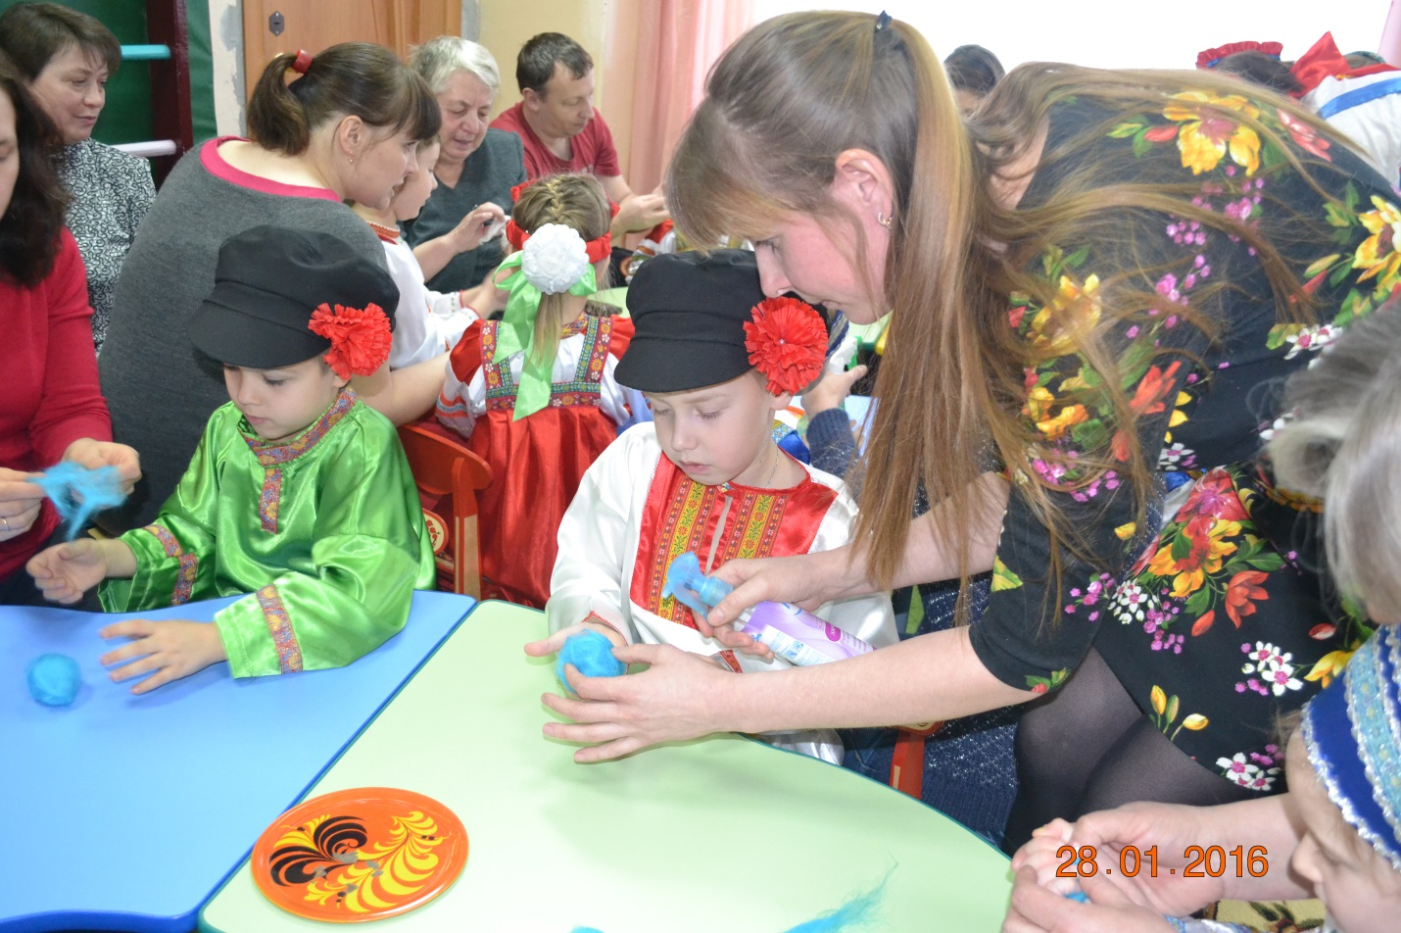

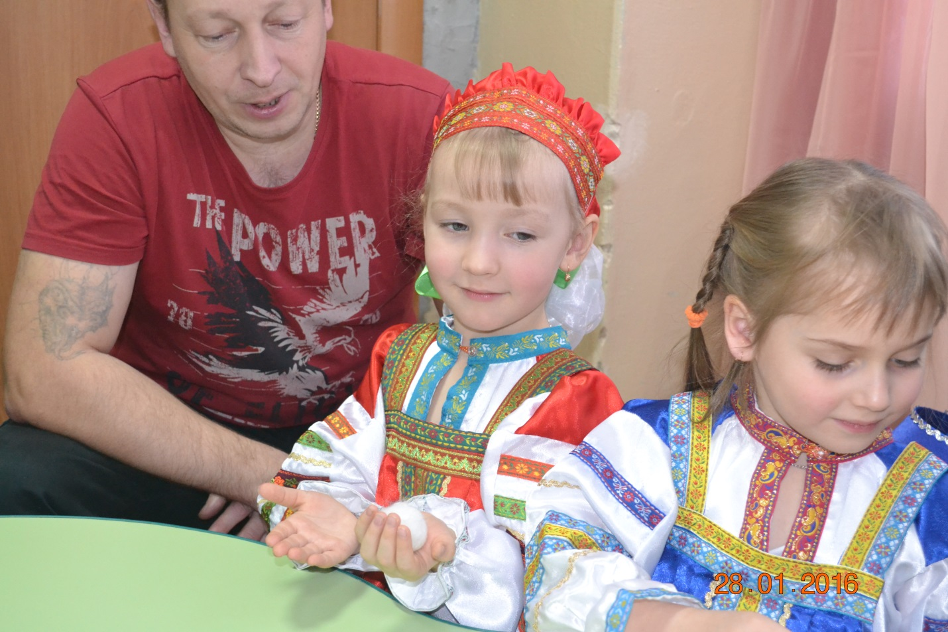

Хозяйка: Спасибо тебе Домовенок, за помощь, за интересный рассказ, за забаву. А мы для тебя и для всех наших гостей станцуем веселый танец «Валенки».
Танец «Валенки»
Домовенок: Вот спасибо, что повеселили меня. Но мне пора уходить. До свидание.
Уходит.
Хозяйка замечает, что в углу лежит валенок.
Хозяйка: Дети, посмотрите, Кузя ушел, а валенок то забыл! А может быть и нет. Я знаю, что в старину, был такой обычай гадать на валенках. А еще
в валенки клали подарки, давайте посмотрим. А здесь для вас сюрприз, за ваш праздник русского валенка.
Достает угощения. Чаепитие.

«Что за прелесть эти валенки!»
Цель: Знакомство детей с русским народным промыслом – валенки. Что они часть русской истории и культуры, герой фольклора и песен.
Задачи:
Образовательная: формировать представление детей о народных промыслах - русских валенках, которые самые теплые, мягкие, уютные и полезная обувь.
Развивающая: развивать творческие способности, умение общаться друг с другом. Развивать интерес к русской народной песне и ее жанровому разнообразию.
Воспитательные: прививать любовь к народному творчеству, родной стране, родному дому.
Интеграция образовательных областей: Социализация, коммуникация, познание, музыка, физическая культура, здоровье.
Предварительная работа.
Знакомство детей с историей возникновения валенок.
Рассматривание картин и иллюстраций о валенках.
Разучивание песен, частушек про валенки.
Продуктивная деятельность детей: рисование, аппликация валенок.
Материал.
Русская изба – стол, самовар, рушники, сундук и др.
Выставка валенок – работа родителей и детей. Выставка детских работ «Русские валенки». Валенки для детей. Русские народные костюмы для детей.
Музыкальный материал.
Русская народная песня «Валенки» (ансамбль «Золотое кольцо»).
Песня «Как на тоненький ледок», «Коробейники» (оркестр русских народных инструментов в обработке С. Дранго, А. Костюка, С. Протосова, В. Костенко).
Действующие лица.
Взрослые – Хозяйка, Дед Всевед.
Дети: Ванюшка, Маша и Дуняша.
Ход развлечения.
Звучит русская народная музыка в зал входят дети.
Ведущая. Добро пожаловать!
Всех привечаем, всех встречаем.
По обычаям русским
От души поклон вам низкий!
Усаживайтесь, гости дорогие,
Желанный гость зову не ждет!
Сядем рядком, поговорим ладком!
А о чем будем говорить, подскажет нам мой сундук. Сейчас
посмотрим, что в нем лежит (достает валенок).
Ведущая. Сегодня мы с вами поведем разговор о русском валенке и многое
узнаем о нем. Будем прославлять русские валенки.
Ребенок 1: Сталевары, плотники,
Дачники, охотники,
Молодежь и старики,
И полярник, и геолог...
Ребенок 2: Если валенок вам дорог,
Если в доме, на работе
У вас валенок в почете,
Мы вас, как своих друзей,
Приглашаем поскорей
На праздник русского валенка.
Вместе. Валенки, валенки - красивые да ладненькие!
Ведущая: Ребята, вы, наверное знаете, что валенки – исконно русская обувь.
Валенки, пимы, катанки, чесанки – сколько ласковых названий дал
русский народ этой великолепной обуви! Валенки – прекрасная,
удобная обувь! В них не страшны морозы и метели, поэтому
лучшей обуви для гулянья на Руси не было! В валенках праздновали Масленицу, колдовали, плясали под гармонь!
Ребенок 3: Что за славный денек!
Собирайся, народ!
Будем петь и шутить
Да себя веселить!
Ребенок 4: А мы пришли вас позабавить,
С праздником поздравить.
Людей посмотреть
Да себя показать.
Дети исполняют песню «Валенки»
Ведущая: Народ очень любил валенки и посвятил им песню. В старину их
считали ценным подарком, а иметь собственные валенки было
престижно это считалось признаком достатка.
Пришло время испытать валенки на прочность: будем в них
бегать, прыгать, танцевать.
Ребенок 5: Всем нам отдохнуть пора,
А вот отдыху – игра.
У кого там хмурый вид?
Снова музыка звучит!
Мы грустить не разрешаем,
Мы играть здесь начинаем!
Проводиться «Валеночные испытания»: бой валенками или пляска в валенках, сбей кеглю, бег в валенках или другие.
Ребенок 6: Вижу я, издалека
Едет Ваня к нам сюда,
Едет прямо в хоровод,
Расступись, честной народ!
Дети водят хоровод с инсценированием «Как на тоненький ледок».
Мальчик на лошадке в кругу хоровода, обыгрывает песню, падает.
Ребенок 6: Ой, Ванюша, ты ушибся?
Ванюша: Нет! Я падал понарошку,
Посмешить хотел немножко!
Ребенок 6: А Ванюша наш – герой,
Только валенки с дырой!
Ванюша: Что же делать, как же быть?
Ведущая: А я знаю, что нужно делать. Нужно пойти в гости к деду Всеведу.
Он быстро валенки подошьет. Он на все руки мастер.
Под музыку дети шагают разными танцевальными шагами по диагонали, по кругу, «змейкой».
Далее выполняют ритмическое упражнение в соответствии с текстом.
Белым снегом замело
Ходят, отводя руками воображаемый снег.
Все дороги на село.
Все дороги, все пути –
Ни проехать, ни пройти!
Удаляются.
Мы шагаем по сугробам,
По сугробам крутолобым.
Ходят с высоким подниманием ног.
Поднимай выше ногу.
Проложим другим дорогу.
Снег, снег, белый снег –
Засыпает он нас всех.
Водят хоровод.
Мы на саночки садимся
И под горку быстро мчимся.
Снег, снег, белый снег –
Имитируется езда на саночках.
Мчимся мы быстрее всех.
Ведущая: А вот и дедушка, Дедушка Всеведушка!
На скамейке сидит Дед Всевед – под русскую народную музыку подшивает (имитирует движения) старый валенок.
Дед Всевед. Деточки мои дорогие, рад вас видеть! Проходите, мою избу
посмотрите!
Дети рассаживаются на скамейки.
Ведущая. Здравствуй Дедушка Всеведушка, Сегодня у нас веселье –
праздника продолженья! Но у нашего Ванюши случилась беда,
прохудился у него валенок. Дедушка выручи, подшей валенок.
Дед. Что ж, это можно.
Рассказывает и показывает последовательность ремонта валенка.
А вы, ребята, чтобы веселее мне работалось, частушки бы спели,
порадовали старика!
Дети поют “валеночные частушки”:
Ребенок 1
И частушки есть веселые,
И задорный перепляс.
Песни русские раздольные
Приготовили для вас!
Ребенок 2
Эй, ребята да девчушки,
Запевайте-ка частушки.
Запевайте поскорей,
Чтобы было веселей!
Ребенок 3
Жили-были валенки
Веселы, удаленьки.
Бегут шустро по дорожке,
Не замерзнут наши ножки.
Ребенок 4
Наши девки маленьки –
Чуть побольше валенка.
Ну а как заголосят –
Всех в округе удивят.
Ребенок 5
Мой миленок маленький,
Ну, чуть поболе валенка.
А в валенки обуется,
Как пузырь надуется.
Ребенок 6
Эх, надел я валенки,
Их носил дед маленьким.
Только в снег я наступил,
Понял, дед их все сносил.
Ребенок 7
Новы валенки надену,
Шаль накину на плечо
И отправлюсь на свиданье
Целоваться горячо.
Ребенок 8
Глазки я свои накрашу
Губки ярко подведу,
Новы валенки обую
На свидание пойду.
Ребенок 9
Пошла плясать
В новых валенках
Все равно ребята любят,
Хоть и маленька.
Ребенок 10
На окошке два цветочка
Голубой да аленький,
Я возьму да променяю
Сапоги на валенки.
Ребенок 11
А я валенки надену,
Выпью простокваши,
Вся душа истосковалась
По подружке Маше!
Ребенок 12
Мы вам пели и плясали,
Дорогая публика!
Не держитесь за карманы,
Не возьмем ни рублика!
Дед. Ну вот, принимайте работу – новые валенки, на вырост!
Ребенок. Заиграй-ка ты, гармонь,
Заиграй-ка звончато.
Что вы, девицы, сидите,
Танцевать вы не хотите?
Засиделись, чай, с утра
Поплясать всем нам пора!
Ребенок. Ой ты, миленький ты мой,
Выходи скорее.
Поплясать, переплясать
Я тебя сумею!
Дети танцуют пляску с валенками.
Ведущая. Как же нам, дедушка, тебя за работу отблагодарить?
Дед. А я, Дед Всевед, долго живал, много видал. Все на свете знаю, к себе в
решето собираю. Вы бы мне про валеночки что-нибудь рассказали,
а я бы к себе в решето положил. У меня там много чего - и загадки, и
пословицы, и потешки!
Ведущая. Валенки так любимы нашим народом, что про них люди и песни поют, и стихи рассказывают, не верите? Убедитесь сами! Давайте дедушке пополним решето.
Ребенок 1
Новые подошвы
Подшивает валенки
Дедушка Всеведушка
Старенькие валенки –
И хозяин стар.
Как дорожкой тянется
За иголкой нить.
Эх, подошвы новые –
Долго не сносить!
Как наденет валенки
Дедушка седой –
В них пойдет по улице,
Словно молодой! В. Степанов.
Ребенок 2
Своей дочке маленькой
Купила мама валенки.
По дорожке топ, топ, топ.
На дорожку попой - хлоп,
Плачет горько Варенька –
Не нужны ей валенки…
Мама за руку берет,
Мама за руку ведет…
«Верю, больно, Варенька.
Не виноваты валенки.
Не виноваты валенки,
Просто, ножки маленьки.
Вот немножко подрастешь
И одна гулять пойдешь». С. Хохлова.
Ребенок 3
Валенки сваляли
И Андрюшке дали.
Носи, носи, Андрюшенька,
Зимой и летом, душенька!
Носи, ножки не морозь
Хоть с галошами, хоть врозь.
Выйдет в поле в тулупе
Наш Андрюша на коне
Минус тридцать нипочем,
Коли валенки на нем. С. Соложенкина
Ведущая. Кто знает пословицы про валенки, давайте деду в решето.
Ребенок.
Сани и валенки готовь с лета.
Прост, как сибирский валенок.
С умного по шерстинке – дураку валенки.
Кто раньше встал, тот и валенки одел.
Дед Всевед. Молодцы, ребята! А я вам теперь загадки загадаю:
Не ботинки, не сапожки,
Но их тоже носят ножки,
В них мы бегаем зимой,
Утром – в садик,
Вечером – домой! (валенки)
Треплют, катают, а зиму таскают. (валенки)
Все в шерсти, а кожи нет. (валенки)
Знает взрослый человек,
Знает даже маленький.
Чтоб зимою не болеть
Надевают … (валенки)
- Да, отгадка одна – это валенки. А как же делают валенки? Вы ребята знаете? Тогда садитесь поудобнее, я вам сейчас помогу, а кто знает пусть мне помогает.
Валенки – единственная обувь, полностью сделанная из натуральных материалов: с овечек состригают шерсть и перерабатывают ее. Потом обрабатывают шерсть кипятком, сбивают в общую массу – войлок – и катают – сначала на столе, а потом на колодке нужного размера. Из овечьей шерсти катают валенки трех цветов: черные, белые и серые. А производят валенки только в России, и традиция этого промысла передается из поколения в поколение. Производство валенок очень трудоемко. Выражения «прост как валенок» можно отнести лишь только к их форме. Да, валенки вещь в нашей жизни необходимая. Без валенок было бы невозможно освоение северных регионов нашей страны, и когда морозы все одевают валенки.
Ведущая. Так что валенки не просто натуральная обувь, она еще и полезная,
удобная и незаменимая обувь. Сейчас валенки выходят на мировые подиумы и ведущие модельеры утверждают: «21 век – век валенок». Смотри, дедушка, какие модели сделали наши дети со своими родителями.
Дети демонстрируют модели валенок под музыку.
Дед Всевед. Спасибо вам, ребята, прибавилось в моем решете. За это я хочу
вас позабавить и немножко удивить.. А ну-ка, валенки,
появитесь, попляшите, порезвитесь.
Театр валенка
Дед. Дуйте в дудки, бейте в ложки:
В гости к нам пришли матрешки.
На ширме появляются матрешки из валенок.
Дед. А с ними Авдотья Изольдовна!
Коса длинная, трехаршинная!
Лента алая, платок беленький,
Брови черные, наведенные.
Появляется кукла из большого валенка
Дед. Ложки деревянные,
Матрешечки румяные
Весь народ глядит в окошки –
Танцевать пошли матрешки.
Валенок – Матрешка. Эй, сороконожки, бегите по дорожке.
Зовите музыкантов –
Будем танцевать.
Звучит музыка р. н. «Во саду ли, в огороде» дети выходят с музыкальными инструментами и исполняют мелодию на р. н.песню.
Валенок – матрешка. Ну-ка, ряженый народ,
Громче, громче хлопай!
Мы сейчас плясать идем,
Громче, громче хлопай!
Куклы – валенки пляшут.
Ведущая. Спасибо тебе Дедушка Всеведушка за помощь, за интересный
рассказ, за забаву. Нам пора возвращаться домой. До свидания.
Дети под музыку возвращаются назад. В зале лежит валенок.
Ведущий. Дети, посмотрите пока мы были в гостях у дедушке, у нас
появился валенок, наверное, кто то потерял. А может быть и нет,
я знаю что в старину, был такой обычай гадать на валенках. А еще
в валенки клали подарки, давайте посмотрим.
А здесь для вас сюрприз, за ваш праздник русского валенка.
(достает угощения)
Ведущая. Любимое сладкое лакомство ребятишек в давние времена и сейчас - «Русский леденец». В народе его еще называют «Петушок». Приготовлены они по народному рецепту. Угощайтесь, и друзьям своим передайте.
( Хозяйка раздает детям сладкие леденцы. Звучит р. н. музыка.)

Праздник русского валенка»
Конспект образовательной деятельности по теме: Использование разнообразных форм народного фольклора с целью воспитания нравственности ребенка.
«Праздник русского валенка»
Старшая группа
Цель: Развивать творческие способности детей средствами народного фольклора. Закреплять умения детей использовать средства выразительности (интонация, мимика, жест)
Воспитывать культуру чувств, пробуждать интерес к народным корням.
Формировать историческую память.
Атрибуты: валенки детские и взрослые, гармонь детская, скамейки, ширма.
Действующие лица: Ванюша, Скоморохи, Самовар, Чашки, Хозяюшки, Дед Всевед.
Хозяйка: На завалинках, в светелках,
Иль на бревнышках каких
Собирали посиделки
Пожилых и молодых.
При лучине ли сидели
Иль под светлым небосводом,
Говорили. Песни пели
И ходили хороводом.
А играли как! В горелки!
Ах, горелки хороши!
Словом эти посиделки
Были праздником души.
Быт людей отмечен веком,
Поменялся старый мир
Нынче все мы по сусекам
Личных дач или квартир.
Наш досуг порою мелок,
И чего нам говорить,
Скучно жить без посиделок!
Их пора бы возродить.
Здравствуйте люди добрые! Рады видеть вас у себя в гостях! Здесь для вас, для гостей дорогих, будет праздник большой, праздник радостный «Праздник русского валенка» (Стук в дверь. Входят мальчики) .
1-й мальчик: Здравствуй хозяюшка!
Хозяйка: Здравствуйте, добры молодцы! Проходите, будьте как дома!
2-й мальчик: Не беспокойся хозяюшка. Мы дома не лежим и в гостях не стоим.
3-й мальчик: Ты хозяйка, отворяй-ка,
Да гостей-то принимай-ка!
Хозяйка: Проходите гости дорогие! Гостю почет - хозяйке честь!
4-й мальчик: Так ведь голуби летают,
Где их привечают.
(мальчики поют)
Ох, то болит, болит сердечко,
Ох, то болит ретивое,
Ох, неужели не придут
На посиделки милые!
(выходят девочки)
Девочки: Вы не ждали нас?
Мальчики: Ждали, ждали да все жданчики съели!
Девочки: А коли ждали, так и дождались!
Здравствуйте всем! Мир вам и мы к вам!
Хозяйка: Здравствуйте касатушки, а что с вами молодцев нет?
Девочки: Не споткнуться прибегут! Была бы роща, а соловьи найдутся! (входят остальные мальчики)
5-й мальчик: Проходи, честной народ,
Не пыли дорожка,
Добры молодцы идут
Погулять немножко.
6-й мальчик: Дома сидеть – ничего не высидеть. Решили на девчонок посмотреть, да и себя показать.
Хозяйка: Давно мы вас поджидаем. Проходите. Всем ли видно, всем ли слышно? Всем ли места хватило?
(все дети отвечают хором)
В тесноте, да не в обиде!
Звучит русская народная песня, в зал вбегают два Скомороха.
1-й Скоморох: К вам на праздник по дорожке прибежали Скоморошки!
2-й: Я – скоморох Трошка, а но скоморох Тимошка!
1-й: Пришли мы вас позабавить. С праздником поздравить!
2-й: Людей посмотреть, да себя показать!
Вместе: Сейчас начинаем представление, всем на удивление!
1-й: Если в доме, на работе
У вас валенки в почете,
То мы вас, своих друзей,
Приглашаем поскорей
К нам на праздник поплясать,
Свою удаль показать!
(Исполняется танец «Валенки»)
Хозяйка: Ребята – валенки исконно русская обувь. Валенки, чуни, катанки, чесанки – сколько ласковых названий дал русский народ этой великой обуви. Валенки – прекрасная, удобная обувь. В валенках не страшны морозы и метели, поэтому лучшей обуви для гуляний на Руси не было.
В старину валенки считались ценным подарком, а иметь собственные валенки было престижно. Это считалось признаком достатка.
В них праздновали Масленицу, колядовали, плясали под гармонь!
2-й скоморох: Вижу я издалека,
Едет Ваня к нам сюда,
Едет прямо в хоровод,
Расступись, честной народ!
Хоровод: «Как на тоненький ледок»
Девочка: Ой, Ванюша, ты не ушибся?
Ванюша: Нет! Я падал понарошку,
Посмешить хотел немножко!
Девочка Скоморохам: А Ванюшка наш герой,
Только валенки с дырой!
1-й Скоморох: Так пойдем к моему деду, он быстро валенки подошьет. Он на все руки мастер! А вот и дедушка, Дедушка – Всеведушка! (появляется Дед Всевед)
Дед: Деточки мои дорогие, рад вас видеть! Сегодня у нас веселье, праздника продолжение!
Хозяйка: Дедушка, выручи, подшей валеночки.
Дед: Что ж, это можно, а вы ребята, что б веселей мне работалось, частушки бы спели, порадовали старика.
(Дети исполняют частушки) .
Пляшут в валенках.
Начинаю петь частушку
Первую, начальную,
Я хочу развеселить
Публику печальную!
Раздайся народ,
Сейчас пляска пойдет!
Пойду попляшу
На народ погляжу!
Наши девки маленьки,
Чуть побольше валенка,
Ну, а как заголосят
Всех в округе удивят!
Охоньки, да ахоньки
Какие парни махоньки
Из-за кочек, из-за пней
Не видать наших парней!
А я валенки надену,
Выпью простокваши.
Вся душа истосковалась
По любимой Маше!
Моя Милка маленькая
Обувает валенки,
А когда обуется,
Как пузырь надуется!
Мы вам пели и плясали,
Дорогая публика,
Не держитесь за карманы,
Не возьмем и рублика.
Дед: Ну вот, принимайте работу, новые валенки на вырост!
А я, Дед Всевед, долго живал, много видал, все на свете знаю, к себе в решето собираю. Вы бы мне про валеночки что-нибудь рассказали, а я бы к себе в решето положил. У меня там много чего, и загадки, и пословицы, и потешки!
1-й ребенок: Без шубы и валенок – и зима без конца!
2-й ребенок: Баю – баю - баиньки.
Скатаем Маше валенки
Валенки по ножкам.
\ Бегать по дорожкам.
К бабушке по прянички,
К дедушке по яблочки.
3-й ребенок: Как у Даши маленькой
Чесаные валенки
А шуба багряная,
А личико румяное,
Вот какая Даша,
Красавица наша!
4-й ребенок: Жил да был дед. Были у него валенки. К старости валенки стали деду маленькие.
Поставил их греться у русской печи
В которой пеклись сырые калачи.
Придумали мыши калачи деда съесть
Решили для этого на валенки залезть
Первая полезла – в обморок упала.
Вторая полезла – в валенке пропала.
Третья испугалась. Не полезла совсем.
Это не понравилось остальным совсем.
А секрет этих валенок оказался прост –
Мышей караулил кот – пушистый хвост.
Дед: А теперь, я загадаю вам загадки:
Не ботинки, не сапожки,
Но их тоже носят ножки,
В них мы бегаем зимой –
Утром в садик, днем домой! (Валенки)
Треплют, катают, а зиму таскают. (Валенки)
Весь в шерсти, а кожи нет. (Валенки)
Дед: Да, отгадка одна – это валенки. А как же делают валенки?
1-й скоморох: Валенки – единственная обувь, полностью сделанная из натуральных материалов. Шерсть просто состригают с овец и перерабатывают.
2-й скоморох: А валяли так: обрабатывали шерсть кипятком, паром, дымом, сбивали ее в общую массу – войлок – и катали, сначала на столе, а потом на колодке до нужного размера…
1-й скоморох: Из овечьей шерсти катали валенки разных цветов: черные, белые, серые.
2-й скоморох: А производят валенки только в России, и традиции валяного промысла передается из поколения в поколение.
Хозяйка: так что валенки не просто природная, натуральная обувь, она еще и полезная, и, как теперь утверждают модельеры: «21 век – век валенка! »
Дед: Спасибо вам, ребята, прибавилось в нашем решете.
Ай да веселье, всем на удивление!
А что б было еще веселей, танцевать выходите все скорей!
«Танец с гармошками»
Дед: А что, хозяюшка, песнями да сказками сыт не будешь. Готовы ли пироги?
Хозяйка: Да и самовар пыхтит, кипит!
Дед: Ну, тогда, ребята, вставайте, самовар встречайте.
(Входят самовар и чашки)
Самовар: Кто здоровым хочет быть,
Надо чаю больше пить.
Он – бальзам от всех болезней,
И напитка нет полезней.
Чай с вареньем и с лимоном,
Приглашаю всех с поклоном!
Самовар и чашки:
Рады всех вас пригласить,
Вволю чаем напоить.

Праздник русского валенка. Сценарий народного гуляния.
Звучит микс песни «Валенки». На сцене — хореографическая картинка «Валенки». Танцоры передают валенок друг другу, в результате он оказывается у ведущих.
Он. Дамы и господа, событие XXI века!
Горячая новость дня: валенки необходимы человеку!
Она. Человеку без них нельзя,
Особенно когда холода!
Он. Не перебивай!
Не страшны сибирские морозы,
Хоть до ветра беги поутру.
И вообще, холода не угроза,
Если адрес набираем…
Вместе. Валенки точка ру!
Звучит русская народная музыка.
Она (рекламируя). Валенки катаные, ни разу не латанные!
Если к милому ходить — сносу не будет,
век не сносить.
Он. Кому валенки — зимой сидеть на завалинке?
Сегодня возьмешь — зимой
не пропадешь.
Дешево отдаем — за игру, за пляску,
за детскую сказку.
Она. Валенки не возьмешь для праздника —
Забанят в «Одноклассниках».
Он. Не берут?
Она. Не берут…
Он. Маркетинговый ход не тот. Включаем игровой оборот.
Валенок не простой, совсем не пустой,
в нем лежит приз.
Кто желает приз? На сцену
поднимитесь, плиз!
Она. А у меня еще лучше оборот.
(Показывает валенок.) Шарики здесь. Кто достанет белый,
На сцену выходит смело!
Он. А кому не повезло, сидит спокойно, хотя это тяжело.
У ведущих в валенках несколько теннисных шариков разного цвета, среди них есть белый шарик. Ведущие спускаются в зал, проходят по рядам, предлагая зрителям выбрать шарик, и таким образом набирают команды.
Я себе бригаду сколотил, потратил
на это много сил.
Она. А времени нет отдыхать — валенок русский надо прославлять.
(Демонстрирует приз.) Вот этот сувенир от меня получит тот, кто назовет полное имя певицы, которая первой исполнила знаменитую песню «Валенки». (Лидия Андреевна Русланова.)
Правильно ответившему на вопрос ведущий вручает приз.
Он. Берем команды в оборот: кто лучшую рекламу валенка нам проведет?
Она. Пока придумывают рекламу, продолжаем программу.
Он. Если включить воображение, то валенок похож…
Она. На удивление на ласты он похож,
Хотя для плавания не совсем хорош!
Помощники выносят валенки для конкурса, на голенищах которых надеты резинки. Игроки команд по очереди просовывают ноги в резинки (валенок выступает в качестве подошвы), проходят дистанцию.
Он. Замечательный прошел забег — хоть вприпрыжку, хоть вразбег.
Она. Остановиться есть причина: у меня для зрителей викторина.
Скажите-ка мне, как по-иному еще на Руси называли валенки? (Чесанки, пимы, катанки, коты и т. д.)
За правильные ответы вручаются призы.
Он. Хорошо отвечаем!
Она. Про рекламу валенка не забываем!
Он. А мы продолжаем!
Валенок похож на пушку, а еще похож
на клюшку!
Звучит фонограмма песни «Трус не играет в хоккей».
Она. Тогда весело, вместе и дружно играем в хоккей!
Он. Шарики нам тоже пригодились.
Команды, следите, чтоб никуда
не закатились!
Игрок из команды, орудуя валенком как клюшкой, проходит определенную дистанцию змейкой вокруг кегель до точки и бегом возвращается к команде. Таким образом в хоккей играет вся команда.
Валенок — это хорошая штука! Это ж
целая наука!
Ластой может быть, клюшкой может
быть.
Люди, как такой не купить?
Чего задумалась, подруга?
Она. Пусть лупасят валенком друг друга.
Он. Лупасить друг друга без причины могут только мужчины.
Из команды выбираются 2 игрока-мужчины. Сервис-группа выносит табуреты. Игроки встают на табуреты, взяв валенки. Задача — сбить соперника с табуретки.
Эх, хорошо валенком бока разминать,
массаж тела проводить.
Она. Самое главное надо не забыть —
Рекламу валенка пора проводить.
Он. Так уже команды к рекламе готовы.
Внимание, зрители: ролик рекламный и практически новый!
Команды по очереди перечисляют, как можно использовать валенки.
Она. Вот, замечательно!
Решение купить валенки
окончательное?
Он. Я, пока смотрел рекламу, пришел к решению одному:
Валенки такие нужны мне самому!
Она. Подожди, а как же победители?
Он. А победители сегодня — наши зрители.
Они зрелище получили, мы их играм
научили,
Настроение создали.
Она. И за это им медали?
Он. Награды героям, что нам помогали
И настроение игрой создавали.
Она. Всем на удивленье из валенка угощенье!
На фоне музыки выходит девушка с валенком, из которого участникам раздаются призы.
Все хорошо, но вот беда: зима прошла,
валенки уже не в моде!
Он. Это не беда: валенок нет — сапоги имеются.
Слушай, народ, сапоги пошли в оборот!
Звучит фонограмма песни «Сапожки русские». Хореографическая зарисовка с сапожком.
Она. Новые сапожки для любой дорожки!
Померяешь в антракте — оценят
«ВКонтакте».
Он. Люди, граждане, товарищи! Сапожки для пляски —
Танцуют сами, словно в сказке.
Она. Заходите на mail, ей-богу, не вру!
Будет программа…
Вместе. Сапоги точка ру! (Кланяются.)

Игровой момент на празднике — «Модный приговор».
Звучат позывные передачи «Модный приговор». Появляется стильно одетый Ведущий.
Ведущий. Добрый день, наши уважаемые любители моды! В эфире самая гламурная передача «Модный приговор»! И сегодня мы постараемся подобрать шикарный образ нашим новым, пока нелепо одевающимся участникам. Но прежде чем к этому приступить, я хочу проверить, насколько хорошо вы, уважаемые зрители, разбираетесь в вопросах моды. Я задам вам несколько интригующих вопросов.
Как в простонародье называют варежки для ног? (Носки.)
Ношу на голове поля, но это вовсе не земля. Что это? (Шляпа.)
Рукава длинней, чем руки, значит, вы надели… (Брюки.)
Если мы опустим руки, он удержит наши брюки. (Ремень.)
Надевают их на ножки в жизни — люди, в сказке — кошки. (Сапоги.)
Их зимой на голове не бывает сразу две. (Шапка.)
В них упрячешь две ноги — и в мороз гулять беги. (Валенки.)
Две кожаные лодки соревнуются в походке. (Туфли.)
Давших правильный ответ Ведущий приглашает на площадку.
Дорогие друзья! Перед вами новые нелепо одевающиеся герои нашей передачи. Давайте с ними познакомимся. Представьтесь, пожалуйста. (Участники представляются.) Как вы видите, в их имидже существуют заметные пробелы и проблемы. Исправить эти недостатки нам поможет известный всему миру стилист. Внесите стилиста в студию.
Звучит веселая музыка. Помощники вносят мешок, на котором написано «Стилист». В мешке лежат следующие вещи: кокошник, чулки, венок на голову, сарафан, обычная юбка, шорты, галстук, фрак, балетная юбка, рыжий парик.
Дорогие участники, сейчас наш стилист определит, какие пробелы существуют в вашем имидже и что вам следует добавить в свой гардероб. Для этого вам необходимо встать в один общий круг и по моему сигналу, как только зазвучит музыка, пустить нашего уважаемого стилиста по кругу. В тот момент, когда музыка резко оборвется, тот участник, у кого в руках окажется специалист по моде, должен будет, не подглядывая, взять у него одну из деталей одежды и надеть ее на себя. Затем вновь повторяем то же самое, но при условии, что те участники, которые уже получили свою деталь одежды, больше ничего для себя не берут.
Мешок пускается по кругу до тех пор, пока у каждого игрока не будет по одной детали одежды.
Вот видите, как красиво и гламурно вы теперь выглядите! И в этом вам помог наш обворожительный стилист! А теперь, дорогие друзья, нужно научиться соответствовать новому имиджу! А как это сделать, спросите у меня, вашего несравненного Ведущего! Итак, начинаем наш модный мастер-класс!
Каждому участнику Ведущий задает вопросы: нравится ли вам ваш новый облик, комфортно ли вы себя в нем ощущаете и т. д. Затем начинается сам мастер-класс.
К участнику в кокошнике.
Кокошник дивный вы надели
И просто вмиг помолодели.
Теперь свой имидж поддержите —
Нам «Барыню» скорей спляшите!
Звучит «Барыня», участник танцует. Затем Ведущий обращается ко второму участнику и т. д.
К участнику в чулках.
Малы вам или велики
Сексуальные чулки?
Все равно вы в них прекрасны!
Так станцуйте танец страстный! (Звучит танго, участник танцует.)
К участнику в венке.
Теперь одеты вы по моде,
На венке вашем цветы.
Покажите нам, как ходит
Королева красоты. (Под песню «Королева красоты» участник демонстрирует красивую походку.)
К участнику в сарафане.
Гардеробный ваш изъян
Исправил русский сарафан.
Вы в сарафане хороши!
Нам спойте песню для души,
Но не простую, модную,
А русскую народную. (Звучит русская народная мелодия, под нее участник исполняет песню.)
К участнику в юбке.
Юбка пестрая на вас
Очаровывает глаз.
В ней можно под баян плясать
И частушки исполнять.
Так что скромно вы не стойте,
А скорей частушки пойте. (Звучит частушечная музыка, участник исполняет частушку.)
К участнику в шортах.
Вы получили шорты эти,
Теперь прекрасней всех на свете.
Вам спортом нужно заниматься —
Качаться, прыгать, отжиматься.
Ну а сегодня, так и быть,
Штангиста нам изобразить. (Звучит песня «Богатырская наша сила», участник изображает штангиста.)
К участнику в галстуке.
Да, стилист наш постарался,
Галстук стильный вам достался.
Получили вы презент —
И теперь как президент!
Что ж, как президент сейчас
Вы скорей поздравьте нас! (Под музыку участник изображает поздравление от президента.)
К участнику во фраке.
Вам достался фрак столичный.
Выглядите вы отлично,
Словно модный музыкант!
Сразу видно — есть талант.
Инструмент свой получайте
И скорее нам сыграйте! (Участнику вручают шуточный музыкальный инструмент — бубен, свисток или утиный манок, на котором он проигрывает заданную мелодию.)
К участнику в пачке.
Мечтали быть вы балериной,
Сверкать прозрачной пелериной.
И вот настал ваш звездный час:
Станцуйте лебедя для нас! (Участник танцует под музыку из балета «Лебединое озеро».)
К участнику в рыжем парике.
Поменять окрас волос
В нашей жизни не вопрос.
Рыжий вас преобразил,
Очень видоизменил.
Вы, как известная певица,
Готовы петь и веселиться?
Тогда исполните сейчас
«Маэстро» песенку для нас. (Под отрывок из песни «Маэстро» А. Пугачевой участник пародирует певицу.)
Браво, браво, дорогие друзья! Как замечательно вы все сегодня преобразились! Вам нравится ваш новый стиль?.. А сейчас давайте узнаем, нравится ли он нашим зрителям. Дорогие зрители, с помощью ваших аплодисментов нам нужно определить, кто победил в этом испытании: наши герои с их традиционным стилем или все-таки многоуважаемый стилист. А определять мы будем так: в чей адрес прозвучат более бурные аплодисменты, тот и победил. Аплодисменты звучат в честь участников!.. Аплодисменты в честь стилиста!.. Конечно же, как всегда, победил наш ненаглядный, очаровательный стилист! На этом наша передача завершается, спасибо всем за внимание! До новых встреч!

Сценарий детского осеннего утренника в младшей группе — «Праздник зонтика».

В зале заранее разложены листики
Праздничный выход
«Разноцветная осень»
Дети выбегают маленькими шажочками
Руки на поясе
Встают врассыпную каждый около своего листочка
Ведущий
Дорогие гости!Мы рады вас видеть сегодня в нашем зале.
Ребята,давайте поднимем ручку и помашем нашим гостям.
Скажем,здравствуйте!
Дети:Здравствуйте!
Ведущий
Мы надеемся,что то время которое вы проведете с нами
Вам будет интересно и очень весело!
Звучит нежная музыка
Ведущий
Листик желтый на ладони
Был когда-то он зеленым
К нам в окошко прилетел
Отчего он пожелтел?
У кого друзья ни спросим
Все ответят:наступила…
Дети:Осень!
Стихи
Ребенок 1
Утром мы во двор идем
Листья сыплются дождем
Под ногами шелестят
И летят ,летят,летят!
Ребенок 2
Листочки все осенним днем
Красивые такие!
Давайте песенку споем
Про листья золотые!
Ведущий
Значит наша песенка будет не простая
Значит наша песенка будет золотая!
Возьмем листочки,ребята.
Дети берут листочек
Песня про осень
Ведущий
Листопад,листопад
Листья желтые летят.
Посмотрите-ка какие
Листья разные,резные.
Мы по листику возьмем
Дружно пляску заведем.
Танец с листочком(общий)
Ведущий
Ветер листик подхватил
Заплясал он заплясал
И тихонечко…
Дети:Упал!
Приседают и кладут листочек на ковер
Хлопают в ладошки
Ведущий
Ну а мы гулять пойдем
И листочки соберем.
Дети берут свой листочек
Подходят к ведущему собирают букет из листьев
Ведущий
Мы листочки соберем
И на стульчики бегом!
Дети садятся на стульчики
Раздается шум дождя
Ведущий
Тише,тише!Что-то странное я слышу.
Что такое?Что случилось?
Что за гость такой непрошенный
Сыплет частые горошины.
Мокрая и я и вы и деревья и цветы.
У собачки мокрый хвостик
Потому что это…
Дети:Дождик!
Ведущий
А если за окном идет дождик
То с собой нужно взять что ребята?..
Дети:Зонтик!
Ведущий
Давайте позовем Зонтик!
Крикнем громко…
Дети и Ведущий:Зонтик!
Ведущий
Нет,не услышал.
Давайте еще раз все вместе.
Помогите нам родители.
Все:Зонтик!
Звучит веселая музыка
Выход Зонтика
Зонтик
В руки ты меня возьмешь
И тебе не страшен дождь
Кто стихи про дождик знает,
Пусть мне громко прочитает!
Стихи
Ведущий
Когда идет дождик без зонтика никак нельзя.
Мокрая одежда,мокрые волосы.
Поэтому зонтик нам обязательно нужен!
Зонтик
Верно,верно!кто же если не я спрячет вас от дождя?
Звучит смешная музыка
Выход Сапожек
Сапожки
Здравствуйте мои дорогие,
И маленькие и большие!
Ну а что же вы сидите,
Хлопайте в ладоши.
Это мы пришли к вам в гости,
Красные сапожки!
Дети хлопают в ладоши
Сапожки
Если дождик будет лить
Он не станет нас мочить.
Мы на наши ножки оденем …
Дети:Сапожки!
Зонтик
Ну и что?Зато без меня ваши волосы и одежка будет мокрая.
Не оденете же вы сапожки на голову?
Ну и оставайтесь с сапожками.
Обижается,делает вид что уходит.
Ведущий
Зонтик,подожди.
У нас есть замечательная игра.
Без тебя нам не обойтись.
Оставайся и поиграй с нами.
Зонтик
Хорошо!Я поиграю с вами!
Ведущий
Когда светит солнышко
Выйдем мы гулять
Прыгать,веселиться
Бегать и скакать.
А если тучка хмурится и нам грозит дождем
Спрячемся под зонтиком
И дождик переждем.
Игра с зонтиком
Под веселую музыку дети гуляют вокруг зонтика
Раздается звук грома
Дети прячутся под зонтиком и ловят капельки ладошками
Ведущий
Ребята,дождик закончился.
Садитесь на стульчики.
Дети садятся на стульчики.
Ведущий
Вот видишь,зонтик,
Даже сапожки прятались от дождика под зонтиком.
Значит ты нам очень нужен.
Сапожки
Видно дождь не переждать
Все равно пойдем гулять!
По сапожку я вам дам и не страшен дождик нам.
Мы на наши ножки оденем сапожки.
Одевает детям сапожки
Ведущий
Кто стихи про сапожки знает
Пусть скорее их прочитает.
В середину зала выходят дети читать стихи
Стихи
Ребенок 1
Как одену я на ножки красные сапожки
Каблучками застучат,затанцуют ножки.
Танец сапожки
Дети садятся на стульчики
Снять сапожки
Сапожки
Как сапожки весело танцевали
И ни капли не устали.
Вот видишь зонтик какие мы умные,хорошие сапожки
Нас ребята любят одевать на ножки.
Когда оденешь сапожки
Можно и по лужам ходить
Можно пойти в лес за грибами.
Возле леса на опушке
Украшая темный бор
Вырос красный,весь в горошках
Ядовитый…
Дети:Мухомор!
Зонтик
Знаем,знаем мы тебя
Ведь варить его нельзя.
Мухомор на вид красив
Но на вид он ядовит.
Сапожки
А это не главное.Главное ребята быть красивыми ,умными и здоровыми.
Эй ребята озорные,
Мухоморчики лесные
Одевайте шляпки поскорее
Да танцуйте веселей!
Покажем мы все дружно как веселиться нужно!
Звучит веселая музыка
Выходят Мухоморчики
встают в линейку по середине зала
Стихи
Ребенок 1
Мы грибочки не простые
Мухоморчики лесные.
Наши ручки хлоп-хлоп
Наши ножки топ-топ.
Танец мухоморчиков
Мухоморчикиостаются сидят на корточках
Сапожки
Грибочки мои славные
Красивые,нарядные.
А я вас в корзинку соберу
И домой всех отнесу
Мухоморчики:(грозят пальчиком)
Ты сначала нас поймай
А потом и собирай!
Мухоморчики разбегаются на свои стульчики
Сапожок догоняет детей
Мухоморчик
Ох набегался,устал
Но грибочков не догнал.
Все равно сапожки всех нужнее.
Сапожки всех важнее.
Вот мы какие красивые сапожки!
Зонтик
Дождь идет меня возьмешь.
Везде гулять со мною сможешь.
Значит я важнее значит я нужнее.
Сапожки
Вот еще..Сапожки всех важнее.
Зонтик и Сапожки спорят кто из них нужнее
Ведущий
Успокойтесь,успокойтесь.
И пожалуйста не ссортесь.
С нами вместе веселитесь
И на танец становитесь.
Танец если не лениться
Всем поможет помириться!
Дети выходят на середину зала
встают парами
Парный танец(общий)
Раздается шум дождя
Все дети подбегают к зонтику
Зонтик убегает от детей
Игра с зонтиком
Ведущий
Тучка,тучкаподожди,убери свои дожди
Мы про дождик песню знаем
И тебе ее подарим.
Песня про дождик
Сапожки
Ох ребята,молодцы
Веселилсь от души!
И за это вам друзья
Сделаю подарок я!
Сапожки держат зонтик
У меня есть зонтик
Зонтик не простой,волшебный
Как скажу слова волшебные
И сразу появятся для наших малышей
Сладкие угощения!
Все:Пусть дождик прольется вкусный и сладкий
И капли дождя превратятся в подарки!
Сапожки и Зонтик раздают подарки
Для всех ребят и детворы от нашего зонтика воздушные шары
Зонтик
Ну что ж пришла пора прощаться
В осеннюю сказку пора возвращаться
Сапожки
Делать нечего ,пора
До свиданья детвора!
Все:До свидания!
Зонтик и Сапожки машут всем детям и зрителям и уходят
Ведущий
И нам пришла пора прощаться
И в группу возвращаться.
Дети уходят

Сценарий внеклассного мероприятия "Валенки"

Оформление зала: Интерьер русской избы, зимняя улица
Ход досуга
Жалюзи закрыты. Действие происходит перед ними. Дети групп № 5, 7, 8 входят зал под веселую музыку и садятся в зале на зрительских местах.
Ведущая:
Если в доме, на работе
У вас валенки в почете.
То мы вас, своих друзей,
Приглашаем поскорей.
Девочка:
Приходите в гости к нам,
Потолкуем по душам.
Будем петь мы, и плясать,
Валенки прославлять!
Девочка:
И я валенки надену,
Хоть мороз и маленький.
Поспешу-ка я на праздник,
Посвященный валенку!
Звучит музыка. Входят 2 девочки (с разных сторон) с ведрами на коромыслах, поют:
Рано поутру девицы
Шли к колодцу за водицей
По деревне. Путь далек,
А колодец тот глубок.
Ведущий:
Как к колодцу подошли,
Разговоры завели.
Девочка 1:
Здорово, Настюшка!
Девочка 2:
Здоровенько, Ксюшка!
Девочка 1:
Как дела, подружка?!
Девочка 2:
Много снега намело –
Все кругом белым-бело.
Замерзают мои ножки,
Хоть и в новеньких сапожках.
Девочка 1:
Мне завидуют соседи,
Мне завидует родня,
Потому что в эту зиму
Новый имидж у меня.
Девочка 2:
Знает каждый – стар и млад,
Твои валенки – отпад.
Теплотой своей одарят
И здоровье сохранят.
Девочка 1:
Да, я зимой проблем не знаю,
Валенки ношу всегда
Может быть не очень модно,
Но не мерзну никогда!
Девочка 2:
Вижу я издалека
Едет Ваня к нам сюда.
Он лошадку подгоняет –
Видно очень поспешает.
Дети групп № 5, № 7 встают в хоровод , Ваня на лошади в центре. Поют.
Как на тоненький ледок.
1. Как на тоненький ледок
Выпал беленький снежок!
Припев:
Ах, зима, ты зима,
Белоснежная пришла!
2 .выпал беленький снежок
Ехал Ванечка дружок.
Припев:
Ах, зима, ты зима,
Белоснежная пришла!
3. Ехал Ваня, поспешал,
Со добра коня упал.
(Ваня падает с коня.)
Припев:
Ах, зима, ты зима,
Белоснежная пришла!
4. Две подружки увидали,
Ваню быстренько подняли..
Припев:
Ах, зима, ты зима,
Белоснежная пришла!
Дети садятся на стульчики.
(Водоноски поднимают Ваню.)
Девочка 1:
Ты Ванюша не ушибся?
Девочка 2:
Ты Ванюша не замерз?
Ванюша:
Нет! Я падал понарошку,
Посмешить хотел немножко.
И не страшен мне мороз –
Парень я удаленький.
Мой секрет, девчата, прост –
Приобрел я валенки.
Девочка 1:
Пока Ваню поднимали,
А воды-то не набрали.
Ваня:
Ты, сестрица, не грусти,
Наберем сейчас воды.
Набирает девочкам воды.
Девочки расходятся. Ваня с Ксюшей идут в избу.
Настя поет:
Рано поутру девицы
Возвращалися с водицей.
По деревне. Путь далек,
Да Ванюша нам помог.
Выходит из зала.
Звучит музыка. В это время дети групп № 5, 7 выходят тоже из зала и встают за дверью № 2.
Зимний этюд.
Звучит музыка (зимняя тематика). Входит Зима. Дети средней группы встают вокруг Зимы , поют и инсценируют песню.
Зима:
Я зима – студеная, вьюжная,
С ледяными ветрами дружная.
Воспитатель с детьми:
А у нас ребята удаленьки,
Мы наденем шубки да валенки.
Зима:
А я встречусь вам на дороженьке,
Заморожу рученьки, ноженьки.
Воспитатель с детьми:
А мы все в ладошки захлопаем,
Дружно на дорожке затопаем.
Зима:
А снегом замету все дорожки,
Не пройдут тогда ваши ножки.
Воспитатель с детьми:
А мы снег лопатами разгребем
И дорожки метлами разметем.
Ребенок:
Не боимся мы угроз,
И не страшен нам мороз!
Вьюги тоже не боимся –
Бегаем и веселимся!
Зима:
Раз меня вы не боитесь,
Бегайте и веселитесь!
Поспешу тогда к другим,
Рученьки и ноженьки заморожу им.
Зима под музыку выходит из зала. Дети садятся на свои места.
Открываются жалюзи. Интерьер избы. Хозяйка (ведущая), Ваня с Ксюшей.
Стук в дверь. Хозяйка подходит и приглашает гостей в избу, предлагая раздеться. Входят гости (дети групп № 5, 7).
Хозяйка:
Милости прошу , гости дорогие!
Гости:
– Здравствуй, Хозяюшка!
– Живи, изба, здорово!
– Живи, изба, богато!
– Дай Бог тому, кто в этом дому!
Хозяйка:
Здесь сегодня развлечение –
Будет всем на удивление!
Валенки мы прославляем,
Проходите! Приглашаем!
Все садятся
Хозяйка:
Дети, а для чего нужны валенки?
Ребенок 1:
Знает взрослый человек,
Знает даже маленький.
Чтоб зимою не болеть
Надевают валенки.
Ребенок 2:
Не ботинки, не сапожки,
Но их тоже носят ножки.
В них мы бегаем зимой:
Утром в сад, потом домой.
Ребенок 3:
Если есть еще калошки –
Не промокнут ваши ножки.
Валенки всего полезней –
Вас спасут от всех болезней.
Ведущая:
Про валенки все рассказали,
А теперь про них споем.
Чтобы все про нас узнали,
Как в деревне мы живем!
Песня “Валенки”.
Слова: Шовкопляс О.В., Наседкиной И.И., Киселевой В.И. Музыка Киселевой В.И.
1. Очень долго ждали мы
Прихода матушки зимы.
Детям хочется опять
В теплых валенках гулять
Припев:
Валенки, валенки!
До чего же хороши.
Мы зимой их обуваем
И гуляем от души.
2. Белый снег кружит и веет,
И кругом все замело.
А мы валенки наденем
Нам и сухо и тепло.
Припев:
Валенки, валенки!
До чего же хороши.
Мы зимой их обуваем
И гуляем от души.
3. В теплых валенках зимой
Мы с горы катаемся,
Нам не хочется домой-
Поздно возвращаемся.
Припев:
Валенки, валенки!
До чего же хороши.
Мы зимой их обуваем
И гуляем от души.
Ребенок:
В теплых валенках, подшитых
Бродит в доме домовой,
Охраняет сон хозяев,
Охраняет их покой.
Ведущая:
В теплых валенках, подшитых
Топ да топ за печкой он.
Стережет свою избушку,
Ребятишек любит он.
Сегодня он не будет спать,
Хочет с нами поиграть.
Выходит Домовой.
Домовой:
Домовой я хоть куда,
Не смотрите на года.
Быстро в валенках хожу –
Я вас всех опережу!
Смелый кто из вас,
Вставайте!
В валенках быстрей
Шагайте!
Игра с домовым.
“Валенки-скороходы”.
(Эстафета в больших валенках.)
Домовой:
Видно, стар я стал, детишки,
Коль от вас я отстаю.
Ходить быстро не сумел я,
Я вам песенку спою.
Песенка Домового.
Слова Наседкиной И.И., Киселевой В.И. Музыка Киселевой В.И.
Я домовой, я домовой.
Я охраняю ваш покой.
Да я за печкою сижу,
Да целый день на вас гляжу!
Приношу в дом только счастье,
Отгоняю все напасти.
В доме будет мир, покой,
Коль за печкой домовой!
Ведущая:
Домовой, сядь, посиди.
На девчонок погляди.
Мальчик:
Наши девки маленьки,
Чуть побольше валенка.
Ну, а как заголосят –
Всех в округе удивят!
Частушки.
(Наседкина И.И., Киселева В.И.)
Мы девчонки-хохотушки,
Пропоем сейчас частушки.
Не большие – маленькие,
Все про русские валенки!
Валенки, валенки,
Хороши да маленьки,
Теплые , хорошие,
Самые пригожие.
Я соседа попрошу,
Свалять новы валенки.
Гулять буду в них зимой,
По сугробам маленьким.
Валенки, валенки,
Хороши да маленьки,
Теплые , хорошие,
Самые пригожие.
Вот и зимушка пришла,
Наступили холода.
А я валенки обула –
И пойду я хоть куда.
Валенки, валенки,
Хороши да маленьки,
Теплые, хорошие,
Самые пригожие.
Не судите вы о моде
Валенки всегда нужны.
Ведь в морозную погоду
Лучше всех сапог они!
Валенки, валенки,
Хороши да маленьки,
Теплые, хорошие,
Самые пригожие.
Моя подружка Валенька
Чуть повыше валенка.
В Валенки обуется
И собой любуется!
Валенки, валенки,
Хороши да маленьки,
Теплые, хорошие,
Самые пригожие.
Снова валенки обую
Да пойду я в них гулять.
Веселей играй, гармошка,
Буду русского плясать.
Валенки, валенки,
Хороши да маленьки,
Теплые, хорошие,
Самые пригожие.
Мы и пели, и плясали,
И ногами топали.
А теперь попросим вас,
Чтобы вы похлопали!
Ведущая:
Хорошо девчонки пели,
А мальчишки все сидели.
Пора ножки поразмять,
Да в игру им поиграть!
Игра “Кто быстрее возьмет валенок”.
(Дети под музыку ходят по кругу. В центре круга лежит валенок, по окончании музыки, надо быстро взять валенок.)
Ведущая:
А еще наши девицы
Танцевать все мастерицы.
Танец “Валенки”.
(Придумали :Шовкопляс О.В.,Наседкина И.И., Киселева В.И.)
Ведущая:
Народ на Руси
Очень валенки любил.
Про старенькие валенки
Песенку сложил.
Уважаемые взрослые, вспомните:
Кто, невзирая на риск и огонь,
В трудный час для советских солдат
Несмотря на угрозу и холод.
Петь про валенки песню был рад?
Взрослые:
Русланова.
Ведущая:
Верно, это Лидия Андреевна Русланова. Эту певицу знали и любили все, за умение проникнуть в душу каждого, кто ее слушал. В годы войны знаменитая исполнительница была на передовой, часто попадая под нешуточные бомбежки, артобстрел, дарила уставшим бойцам свою звонкую песню.
Мы сейчас ее послушаем (фонограмма с презентацией).
Песня Валенки.
Валенки да валенки,
Ой, да не подшиты, стареньки.
Нельзя валенки носить,
Не в чем к миленькой ходить.
Припев:
Валенки, валенки,
Эх, не подшиты, стареньки.
Ой ты, Коля – Коля-Николай,
Сиди дома, не гуляй.
Не ходи на тот конец,
Ох, не носи девкам колец.
Припев.
Валенки, валенки,
Эх, не подшиты, стареньки.
Чем подарочки носить,
Лучше валенки подшить.
Припев.
Валенки, валенки,
Эх, не подшиты, стареньки.
Суди люди, суди Бог,
Как же я любила:
По морозу босиком
К милому ходила.
Припев:
Валенки, валенки,
Эх, не подшиты, стареньки.
Домовой:
Ах, как песня хороша,
Как поет моя душа!
Но пора мне собираться
Да за печку отправляться.
Звучит музыка. Домовой уходит.
Ведущая:
Ох, Россия, ты Россия,
Славы не убавилась.
Издавна Россия наша
Валенками славилась.
Ребенок:
Спасибо, Хозяйка,
За тепло, за уют.
Нам весело было На празднике тут.
Ребенок:
Но пришла пора прощаться
И домой нам возвращаться.
Ребенок:
Чудо-валенки мы не забудем,
Все зимой ходить в них будем!
Звучит музыка, дети уходят из зала.

ПРАЗДНИК РУССКОГО ВАЛЕНКА
Дети заходят в зал под веселую русскую народную музыку
Ведущая : Как на улице мороз подмораживает нос,
Не велит долго стоять, велит скоро подавать
Или тепленький пирог, или маслице, творог.
А не сходить ли нам к кому-нибудь поколядовать? Согласны?
Вот и чей-то дом стоит, он резною крышей крыт.
Запевай, ребятки, веселые колядки!
Дети с ведущей подходят к домику, поют колядку:
Эй, хозяйка, не скупись,
Сыром, маслом поделись.
Не дашь пирога – мы корову за рога.
А не дашь лепешки – разобьем окошки!
Из домика выглядывает Дуняша
Дуняша: Это кто тут балует? А..а.а.. да это ребятишки, девчонки да мальчишки. Здравствуйте! Мы с дедушкой всем гостям рады. Да только пироги не готовы еще, надо подождать, пусть подымутся.
Ведущая: А ты, Дуняша, выходи к нам поиграть, погулять, в снегу поваляться, на санках покататься. А там, глядишь, и пироги подойдут.
Дуняша: И то правда, скоро зиме конец и забавам зимним. А тепло ли вы одеты? Расскажите-ка вы мне, как вы на прогулку собирались?
Игра «На прогулку мы собрались»
Дети стоят в кругу, Дуняша в центре
Дуня: Повторяйте слова за нами, а потом покажите сами:
Валенки и шапку, шубку и перчатки
Куда мы надеваем, когда идем гулять?
Дети (хлопая) На прогулку мы собрались,
Быстро-быстро одевались.
После этих слов Дуняша называет один из предметов одежды (шапка, шуба, свитер, перчатки, валенки ) при этом показывает, куда его надо надевать; сама же при этом путает детей, показывая неправильно. Темп игры постепенно ускоряется .
Появляется Снеговик (ребенок)
Снеговик: Снеговик я, Снеговик,
К снегу, к холоду привык.
Я по лесу прогулялся, и слегка проголодался.
Покорми снеговика, дай еды на букву «К»!
(возможные ответы детей: конфеты, компот, калач, кисель, клубника, капуста и т.д.)
Снеговик-то я веселый! Вот пойду учиться в школу,
Что с собою нужно взять? Постарайся ты назвать!
(дети называют школьные принадлежности)
Ну, ребята, вы отлично все сумели отвечать.
За урок такой приличный ставлю вам оценку «пять»!
Хоровод «Снеговик» муз. И. Артемьевой
Утром в садик, днем – домой.
• Треплют, катают, а зиму таскают!
• Весь в шерсти, а кожи нет!
Дед: Да отгадка то одна — валенки! А как же делают валенки? (дети рассказывают)
А ну-ка, валенки, появитесь, попляшите, порезвитесь!
А чтоб было веселей немножко, похлопаем, друзья , в ладошки!
театр валенок на столик ставится ширма, двое взрослых надевают на руки детские валеночки и они пляшут под любую плясовую мелодию
Дед: Понравилась вам моя забава?
Ведущая: А я тоже одну забаву знаю: в старину с валенком гадали. Надо только сказать: «Брошу валенок через забор, ступай, валенок, к миленочку во двор»
Игра- гадание
Дети по очереди бросают валенок, на какую пару детей носок валенка, та пара пляшет
Дед: Ай да веселье, всем на удивленье!
Вед: А чтоб было еще веселей, надо частушки запеть поскорей!
частушки (по выбору музыкального руководителя)
Дед: Да, много всего я видал, но такого не слыхал! А что Дуняша, песнями да сказками сыт не будешь. Готовы ли пироги?
Дуняша: Готовы, дедушка. Да и самовар вовсю пыхтит-кипит.
Дед: Ну тогда, девицы, вставайте, русский самовар встречайте!
танец девочек и Самовара (по выбору музыкального руководителя)
Самовар: Кто здоровым хочет быть, больше чаю должен пить.
Он бальзам от всех болезней, и напитка всех полезней.
Чай с вареньем и лимоном, с кренделями и поклоном.
Дети: (поочередно)Рады всех вас пригласить вволю чаем напоить.
Любим мы гостей встречать,
Сладким чаем угощать,
Пирогами да блинами,
Кренделями, калачами.
Чай с вареньем, чай с печеньем,
Чай с хорошим настроеньем,
Чай с малиновым листом
Соберет всех за столом.
Славится везде недаром
Русский чай из самовара,
Крепкий чая аромат
Восхищает всех подряд!

Праздник "Русского валенка" в детском саду

Фоторепортаж Экскурсия Праздник Русского валенка в детском саду.
1.Сейчас очень часто детские сады работают по каким-нибудь проектам. Вот и мы решили претворить в жизнь идеи из журналов: "Ребёнок в детском саду" №6 -2006 года; "Воспитатель ДОУ"№1- 2007года; "Музыкальная палитра" №9 -2006 года; "педсовет" №10-2004 года. Приглашаю совершить экскурсию по нашей стране Русского валенка.
Любят русские зимою
В стужу валенки носить,
Мы ж из валенок решили
Чудо - сказку сотворить.
(Дети подготовительной группы МДОУ д/с №1 )
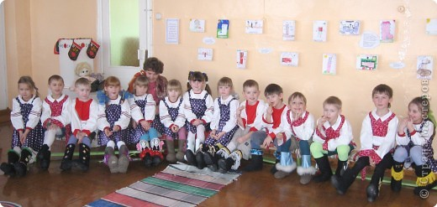
"Валенок, повернись!
Валенок, покрутись!
Валенок, во что-нибудь
превратись!"
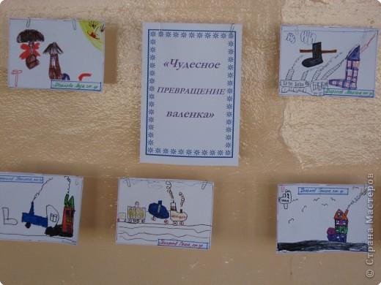

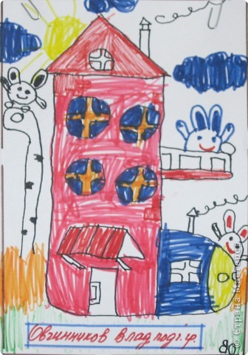
4.

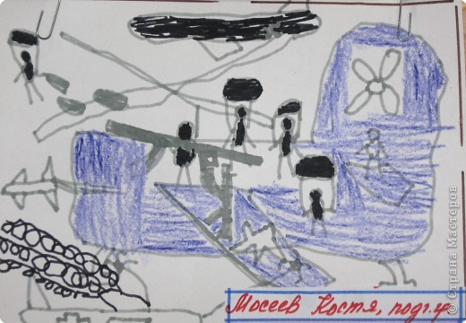
5.

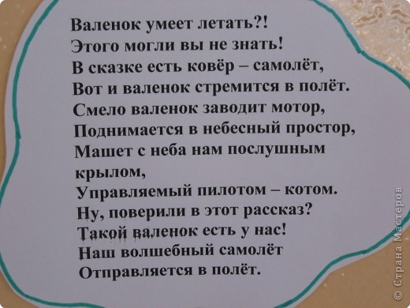

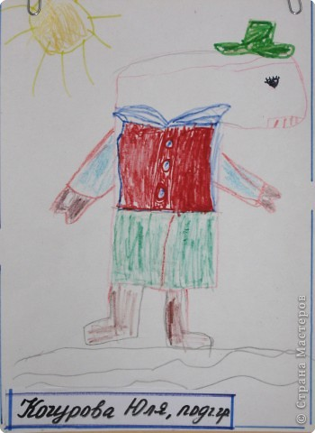

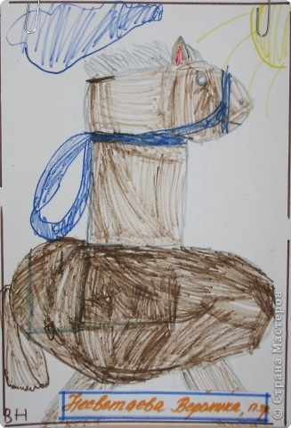
Где берут шерсть для валенок?
(коллективная работа детей подготовительной группы)
Не спеша шагает с речки
Наша милая овечка,
В шубе ей тепло, как в печке
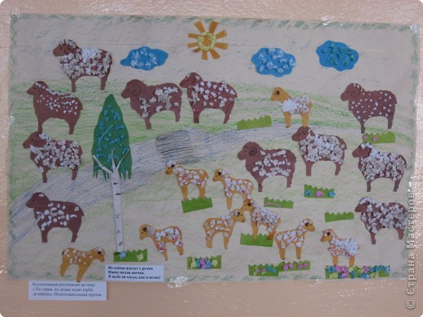

Эти валенки мы слепили из солёного теста и украсили бисером
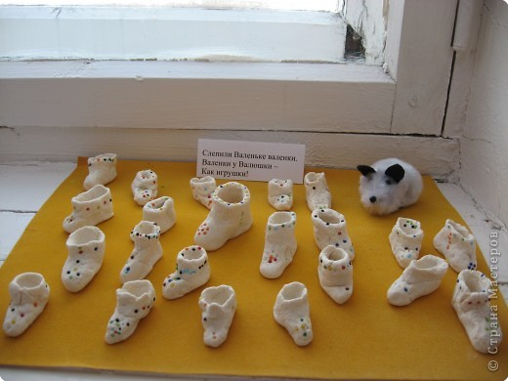
Украшение валенков используя различный материал, работая в парах.
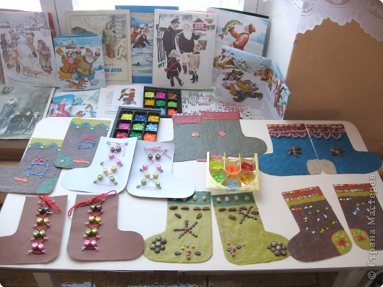
От проекта получили огромный "мешок" эмоций, впечатлений, знаний, умений и похвал!
Слова и музыка неизвестного автора
Валенки да валенки,
Ой, да не подшиты, стареньки.
Нельзя валенки носить,
Не в чем к миленькой ходить.
Припев:
Валенки, валенки,
Эх, не подшиты, стареньки.
2.Ой ты, Коля — Коля-Николай,
Сиди дома, не гуляй.
Не ходи на тот конец,
Ох, не носи девкам колец.
Припев.
Чем подарочки носить,
Лучше валенки подшить.
Припев.
Суди люди, суди Бог,
Как же я любила:
По морозу босиком
К милому ходила.

Припев:
Валенки, валенки,
Эх, не подшиты, стареньки.

